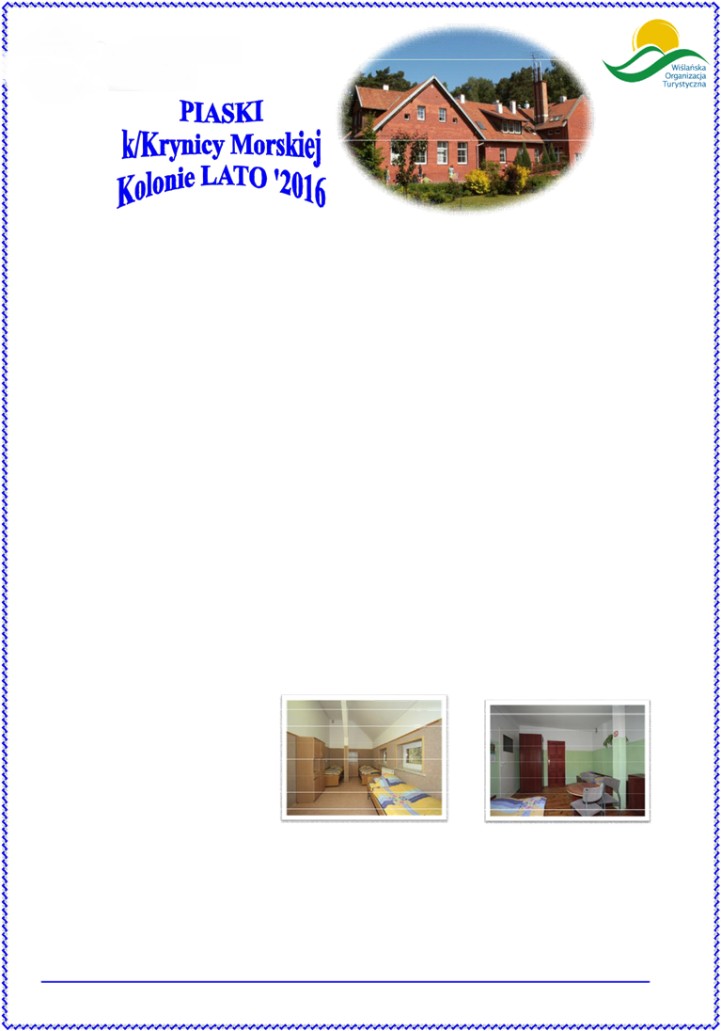

PIASKI k/Krynicy Morskiej – na końcu polskiej strefy Mierzei Wiślanej, około 4 km od granicy państwowej Polski i Rosji leży stara wieś rybacka mająca również charakter letniskowy. Jej nazwa Nowa Karczma pochodzi od istniejącej tu w średniowieczu karczmy, powstałej dzięki przywilejowi z 1429 r. nadanemu karczmarzowi Hannosowi przez komtura krzyżackiego Henryka Holta. Około 1600 r zbudowano tu pierwszy kościół. Do dzisiaj zachował się cmentarz mennonicki z XVIII wieku. Z biegiem czasu osada kilkakrotnie zmieniała swoje położenie. Przyczyną tego były wędrujące wydmy, ruchome piaski zasypujące systematycznie zabudowania wsi. Ostatnia taka migracja miała miejsce w 1825 roku. Nie przeszkodziło to w rozwoju osady. Po zniszczeniach, jakie spowodowała II Woja Światowa rozwój wsi datuje się na rok 1964, kiedy doprowadzono do Piasków z Krynicy Morskiej drogę asfaltową. Głównym zajęciem ludności zamieszkującej Piaski jest rybołówstwo a w okresie letnim również obsługa ruchu turystycznego. Teren ten jest najbardziej dziewiczy na całej mierzei.

ZAKWATEROWANIE: Ośrodek Edukacji Ekologicznej – www.oee-piaski.pl – położony jest w obszarze administracyjnym jednego z najmniejszych miast będącego jednocześnie jednym z najpopularniejszych kurortów polskiego wybrzeża KRYNICY MORSKIEJ w jej najspokojniejszej części dawno nazwaną PIASKI. Duży ponad 1,3 hektarowy, ogrodzony, bezpieczny teren idealnie nadaje się do wypoczynku dzieci. Nad morze prowadzi leśna utwardzona ścieżka pośród sosnowego lasu, którą bez trudu pokonamy w kilka minut, w końcu to zaledwie 500 metrów. Z ośrodka roztacza się zapierający dech w piersiach widok na Zalew Wiślany i wysoczyznę elbląską, z dominującą na Wzgórzu Katedralnym we Fromborku zbudowaną w XIV wieku Bazyliką Katedralną pod wezwaniem Wniebowzięcia Najświętszej Marii Panny i św. Andrzeja Apostoła. To właśnie we Fromborku część swojego życia spędził Mikołaj Kopernik. 100 miejsc w pokojach 2, 3, 4 i 5 osobowych z pełnym węzłem sanitarnym. Na terenie ośrodka: stół do tenisa, piłkarzyki, boisko do piłki nożnej, siatkówki, koszykówki, plac zabaw z drewnianymi drabinkami, tory przeszkód, ściana wspinaczkowa, sprzęt dyskotekowy, plac na ognisko, stołówka. Teren ośrodka ogrodzony.

WYŻYWIENIE: 5 razy dziennie w stołówce ośrodka + suchy prowiant na drogę i wycieczki, napoje bez ograniczeń

PROGRAM:

Profilaktyka zdrowotna

Całodzienna wycieczka autokarowa do Malborka - (zespół gotyckiego zamku krzyżackiego - średniowieczna fortyfikacja)
Wieczór integracyjny, Mini Playback Show, gry i zabawy integracyjne i terenowe: Bal Przebierańców, Pokaz Mistrzów Mody Wybory Miss i Mistera Kolonii, śpiewanki, chrzty i śluby kolonijne, randka w ciemno, kalambury, czar par, dzieciak z klasą
Rozgrywki sportowe: koszykówka, siatkówka, sztafeta, biegi, rzucanie do celu, przeciąganie liny
Ognisko z pieczeniem kiełbasy
Turnieje w tenisa stołowego Wycieczki piesze po okolicy Konkurs fryzur i strojów
Konkursy z nagrodami Spartakiada kolonijna Dyskoteki

 |  | Turnus 14 dni (13 noclegów) - 500 zł/osoba | 09 08 – 22 08 2017 r. – 45 dzieci

CENA ZAWIERA: noclegi, wyżywienie (5 posiłków dziennie – śniadanie, obiad, podwieczorek, kolacja), płaca i pobyt kadry pedagogicznej, medycznej, ratownika, kierownika pedagogicznego, leki pierwszej pomocy oraz recepty, ubezpieczenie NNW i KL, sprzęt sportowy, program kulturalno – rozrywkowy, wycieczki, bilety wstępu, transport - autokar.

